EJEMPLO DE HOME POR INVESTIGADOR Y TECNICO.

Joaquín Buitrago Investigador-
Biological Oceanograph

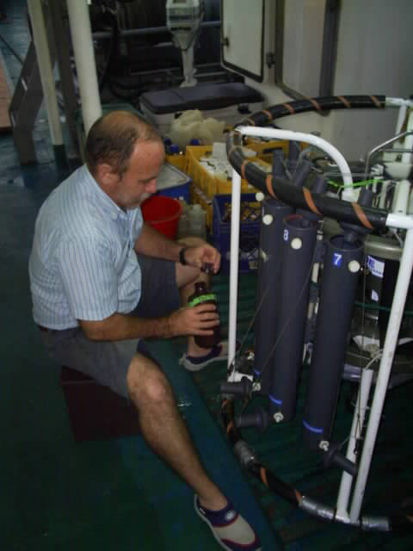

Información de contacto
Estación de Investigaciones Marinas de Margarita
Fundación La Salle de Ciencias Naturales
Apartado 144 Porlamar
Final Calle Colón. Punta de Piedras
Isla de Margarita
Venezuela
Tele-fax 58 295 2398051
jbuitrago@edimar.org

Especialidades
Specialties
Biología y ecología de Tortugas Marinas
Valoración económica de servicios ambientales
Cartografia y GIS de ambientes marino costeros
Estudios de Impacto Ambiental

Titulos
Education

Universitarios
Universidad de Bogotá Jorge Tadeo Lozano. Abril 1976.
Titulo obtenido: Experto en Química y Biología

Postgrado
Universidad Jorge Tadeo Lozano, Seccional del Caribe. Cartagena. Diciembre 1977.
Titulo obtenido: Biólogo Marino
University of Aberdeen, Aberdeen, Scotland. Octubre 1981.
Titulo obtenido: Master of Science in Ecology.

Síntesis de Investigación
Research Overview
Resumen de máximo 150 palabras sobre su experiencia profesional y temas de investigación de interés…
Ejemplo:
Los treinta años de experiencia profesional de Joaquín Buitrago han transcurrido dedicado a varios aspectos de la ecología de la zona marino costera. Además de trabajar con grupos específicos como las tortugas marinas y con algunos de los ambientes más notables de la región del Caribe sur-oriental como los bancos de moluscos y las lagunas costeras; Buitrago ha dedicado gran parte de su carrera profesional a estudiar la relación entre el hombre y el ambiente marino costero. Por esto, muchos de sus trabajos se centran en los impactos de las diferentes actividades humanas, metodologías para la ordenación del territorio y más recientemente la valoración económica de los servicios ambientales. Ocupando el rango de “Profesor de Investigación” en EDIMAR desde 1999 sus actividades incluyen la interpretación y aplicación de las políticas de la Institución para coordinar, dirigir, planificar y supervisar proyectos, programas y actividades de investigación y extensión, al mismo tiempo que encabeza equipos interdisciplinarios y tiene papel preponderante en la formación de investigadores nóveles. Forma parte de grupos y asociaciones profesionales tanto nacionales como internacionales en sus ámbitos de acción.

Sociedades científicas y afiliaciones
Affiliations
2001 - presente: Miembro de la MTSG (Marine Turtle Specialist Group), SSC (Species Survival Commission) UICN (Unión Mundial para la la Naturaleza).
1996 - presente: The Nature Conservancy – Asesor ad honorem.
1996 - presente: Consejo Nacional de Universidades. Evaluador de Postgrados.
1992 - presente: Grupo de trabajo en Tortugas Marinas de Venezuela.
1994 – presente: Experto en Camaronicultura y medio ambiente para misiones FAO.
1985- presente: Asistente Editorial a la revista: Memoria de la Sociedad de Ciencias Naturales La Salle.

Proyectos Actuales de Investigación
Current Research Programs
Proyecto Gasoducto link(http://www.edimar.org/researh/programs/recient/gasoducto)
Proyecto Valoración de La Restinga

Publicaciones recientes
Recient Publications
Buitrago, J., J. Capelo, J. Gutierrez, M. Rada, R. Hernández, S. Grune. 2006 Macromolluscs from a paleo-reef region in northeastern Venezuelan continental shelf. Estuarine Coastal and Shelf Science. 66(3-4):634-642.PDF
Link http://www.edimar.org/publications/recient/joaquin1.pdf

Antczak, A., M.M. Mackowiak de Antczak, J. Buitrago and H. J. Guada. 2005. The History of Marine Turtle Exploitation in Venezuela: A Preliminary Reconstruction. Presented to: Oceans Past: Multidisciplinary Perspectives on the History of Marine Animal Populations. Kolding, Denmark. PDF

Buitrago, J. y J, Ziegler 2004. Sand grain size characteristics and incubation temperature at the green turtle nesting beach in Aves Island, Venezuela 129. In Coyne, M.S. and R.D. Clark. (compilers) Proc. 21 Annual Symposium on Sea Turtle Biology and Conservation. NOAA Tech. Memo. NMFS-SEFSC-528.368p. PDF

Buitrago, J. 2005. Valoración Económica De Las Tortugas Marinas; sus Servicios Ambientales. P.122.. En. Resúmenes. XI Congreso latinoamericano de Ciencias del Mar.16 al 20 de mayo. Chile. PDF
Buitrago, J., Rada, M. ,Ruiz, L. y Capelo, J. 2005. Sensibilidad diferencial de especies bentónicas a los efectos en los sedimentos, de las actividades exploratorias gasíferas de la Plataforma Deltana. 172. En. Rincón J. E. y G. Iglesias. VI Congreso venezolano de Ecología. Maracaibo. 365 p. PDF
Hernández, R., Buitrago, J., Ruiz, L., Rincón, F. Hernández, H. 2005. Variaciones Históricas de la geomorfología litoral de la laguna de Punta de Piedras. Isla de Margarita. Venezuela. 169. En. Rincón J. E. y G. Iglesias. VI Congreso venezolano de Ecología. Maracaibo. 365 p. PDF
Buitrago, J. 2005. Metodologías de caracterización de hábitats marino-costeros como áreas de alimentación de tortugas marinas. 133. En. Guada, H y J. Buitrago. (Org) Simposio 5: Tortugas Marinas en Áreas de Alimentación: Importancia, Métodos y Estrategias de Investigación. Rincón J. E. y G. Iglesias. VI Congreso venezolano de Ecología. Maracaibo. 365 p.
Ruiz, L., Rada, M., Gutiérrez, J., Buitrago, J., Hernández, R., Capelo, J. y Varela R. 2005. Influencia de la dinámica costera sobre la estructura de las poblaciones de fanerógamas marinas: Punta de Mangle. Isla de Margarita. Venezuela. 170. En. Rincón J. E. y G. Iglesias. VI Congreso venezolano de Ecología. Maracaibo. 365 p.
Buitrago, J., Rada, M. ,Ruiz, L. y Capelo, J. 2005. Fauna bentónica asociada a los fondos donde se realizaron perforaciones exploratorias en la Plataforma Deltana Venezolana. 189. En. Rincón J. E. y G. Iglesias. VI Congreso venezolano de Ecología. Maracaibo. 365 p.
Buitrago, J y M. Rada. (en prensa). Metodología de Valoración de los Servicios Ambientales de los Parques Nacionales; La Laguna de La Restinga, Venezuela. Monografía N 2 Los Humedales de Iberoamérica. CYTED.
Buitrago, J. 2005 Valoración Económica de las Tortugas Marinas; Sus Servicios Ambientales. Presentado al XI Congreso latinoamericano de Ciencias del Mar.16 al 20 de mayo. Chile.
Buitrago, J. M. Rada, H. Hernández and E. Buitrago. 2005. A Single Use Site Selection Technique, Using Gis, For Mariculture Planning: Choosing Locations For Mangrove Oyster Raft Culture In Margarita Island, Venezuela. Environmental Management. 35 (5):544-556..
Capelo J. J. Buitrago y J. Gutierrez. 2002. Los moluscos litorales de las ensenadas de Ocumare, Chuao, Cepe y Uricao, estado Aragua, Venezuela. Memoria Fund. La Salle de Cien. Nat. 158:29-42.
Buitrago J. (2003). Especies a Proteger, La Tortuga Carey. Ciencia y Sociedad, Investigación y Ciencia. Mayo 2003. 37-38.
Hernández, R.; H. Guada y J. Buitrago. 2003. Reproductive activity assessment of leatherback sea turtles, Dermochelys coriacea ( Reptilia: Dermochelyidae) in Playa parguito, Margarita island. En: Seminoff, J.A., compiler. 2003. Proc. 22 Annual Symposium on Sea Turtle Biology and Conservation. NOAA Tech. Memo. NMFS-SEFSC- 503. p 147.
Hernández, R. J. Buitrago y H. Guada. 2003. Spatial distribution of leatherback sea turtlke nests in Playa parguito, east coast of Margarita Island, Venezuela. En: Seminoff, J.A., compiler. 2003. Proc. 22 Annual Symposium on Sea Turtle Biology and Conservation. NOAA Tech. Memo. NMFS-SEFSC- 503. p 147.

